Câu 42: [HH11.C2.4.BT.c] Cho hình lăng trụ . Gọi là trung điểm của . Đường thẳng song song với mặt phẳng nào sau đây ?
A. . B. . C. . D. .
Lời giải.
Chọn A
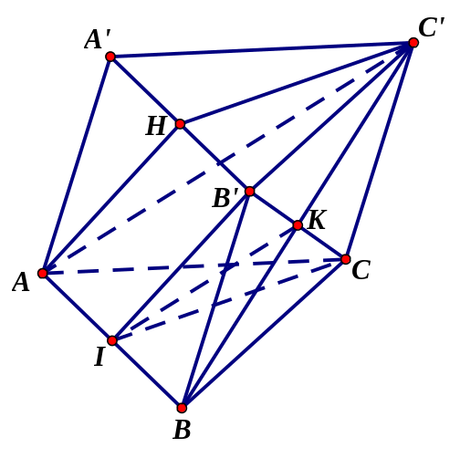
Gọi là giao điểm của và , là trung điểm của .
Do nên là hình bình hành hay .
Mặt khác nên .
Khi đó :

